原圖：

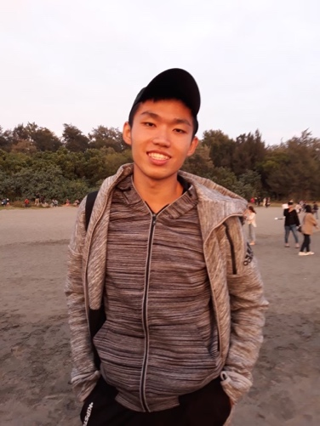

1280 \* 960

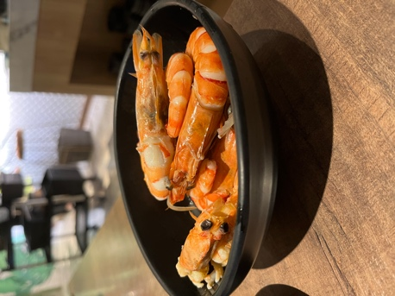

4032 \* 3024

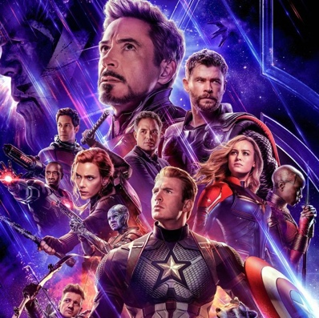

640 \* 640

主函式：

可選擇要什麼功能，選擇後可選擇要變成的尺寸大小，或者是filter的大小。

放大縮小圖片：

* 一張含有 文字 的圖片

  自動產生的描述最近鄰：(700 \* 1000)

* 一張含有 文字, 階段, 人群 的圖片

  自動產生的描述線性：(700 \* 1000)

* 比較不同方向的線性：

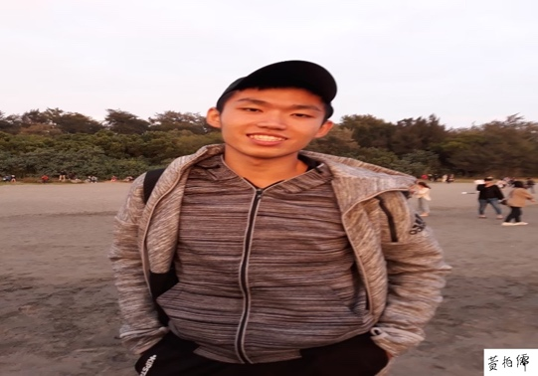

先水平再垂直

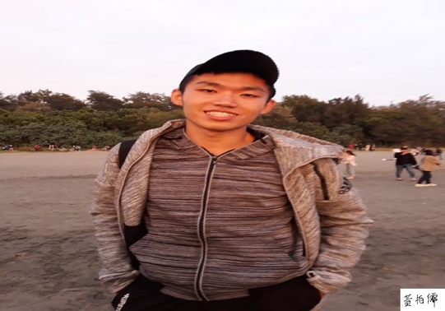

先垂直再水平

我感覺不出差異。

模糊圖片：(filter: (5 \* 5))

* 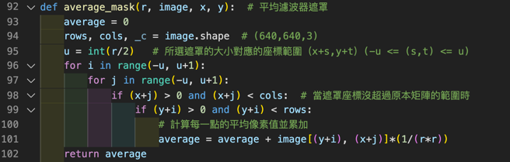Average blur:（模糊最明顯，而且雜訊能被消除的應該不多）

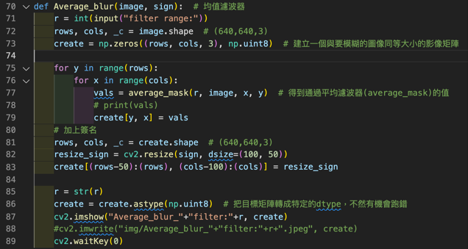

* Median blur:（雖然看得出模糊，但沒有Average blur 明顯）

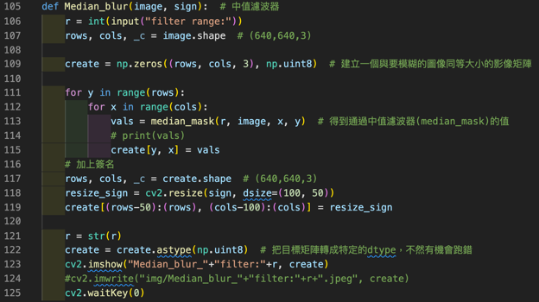

* Gaussian blur:（對照片的模糊影響較小）

* 一張含有 室外, 天空, 個人, 地面 的圖片

  自動產生的描述三種方式在人臉上的差異：

Gaussian Blur

Median Blur

Average Blur

模糊化：高斯 < 中位數 < 平均 ，但不確定雜訊哪個消去比較多。

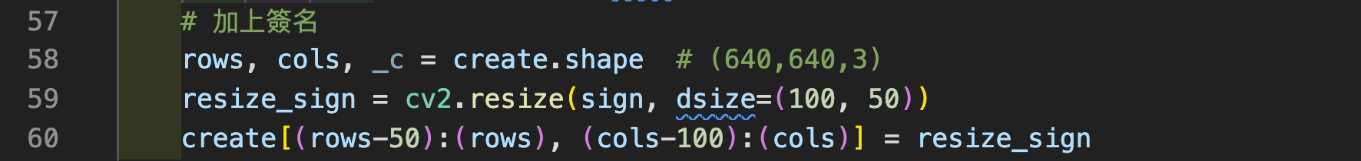簽名檔：

心得討論：

因為要利用程式碼來做出數學的實作，所以對於公式的印象以及了解相對於課堂會更加深刻。而因為本來就會寫點opencv，所以對於像素的處理部分本身就有一些了解，但透過這次也更加深了如何處理，尤其對於濾波器的概念更加了解，這個對於我的專題應該會提供一些幫助。